全国大学生光电设计竞赛西北赛区缴费指南
温馨提示：
建议使用 Chrome 浏览器登录报名系统
步骤一，登录
1、打开网址：http://gdxbsq.moocollege.com/，点击报名参赛
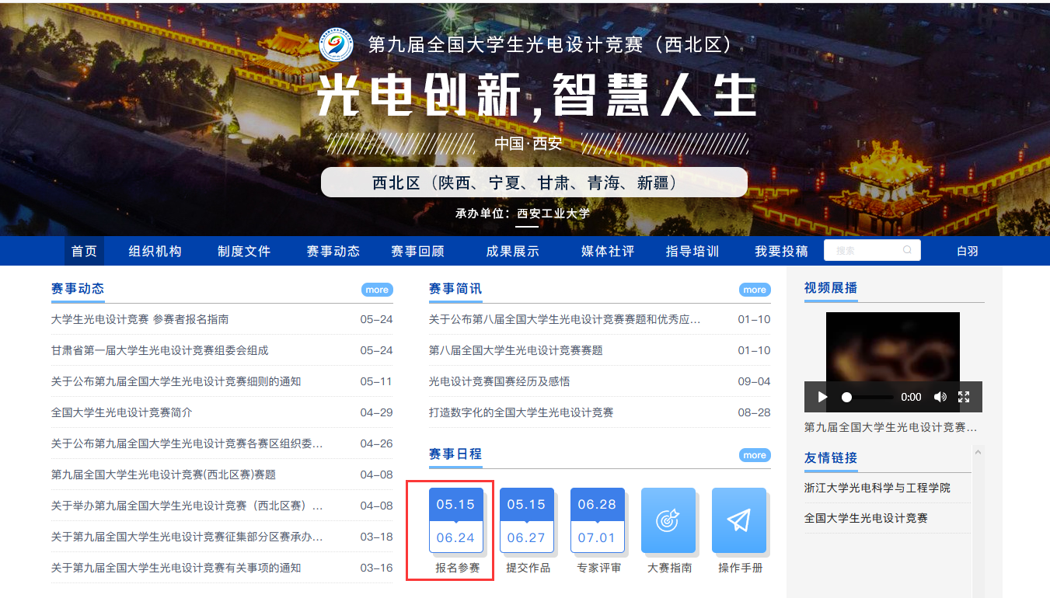
图1
2、直接点击登录，如图2，图3
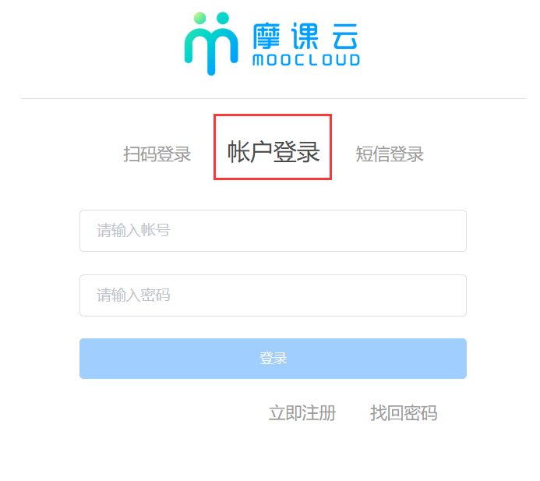
图2

步骤二，缴费
1、队长或指导老师登录账号后，点击团队页面，进入团队详情页面，如图3
队长或则指导老师均可缴费
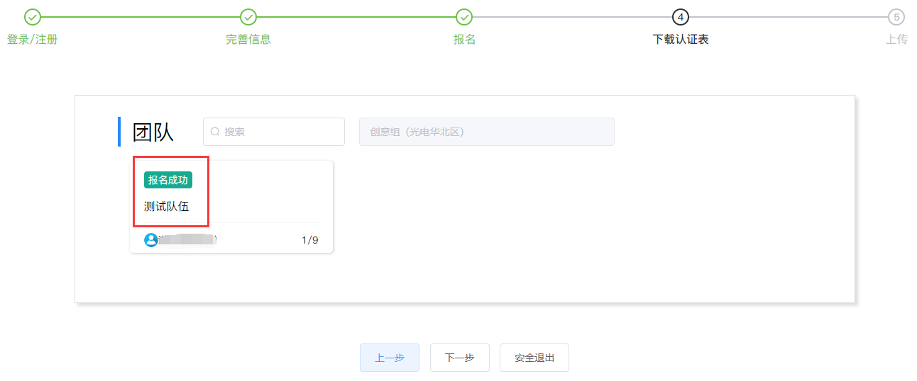
图3 团队
2.点击支付报名费，如图4
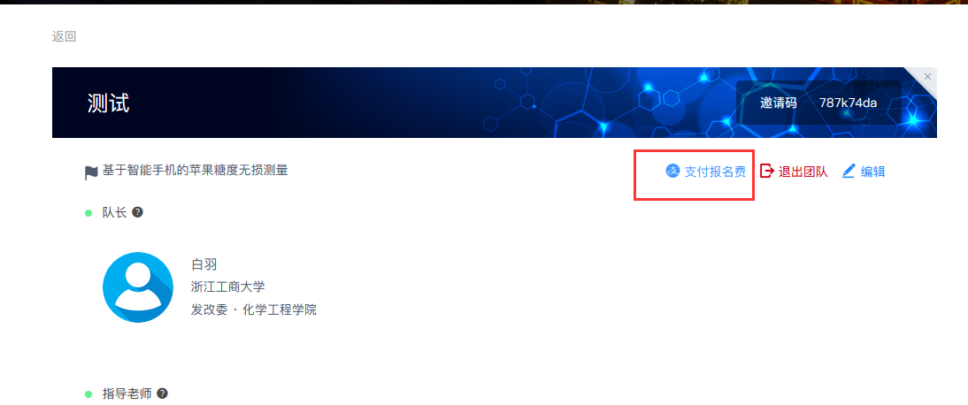
图4 支付报名费
3.请选择支付方式，支付宝支付或者银行汇款。如图5
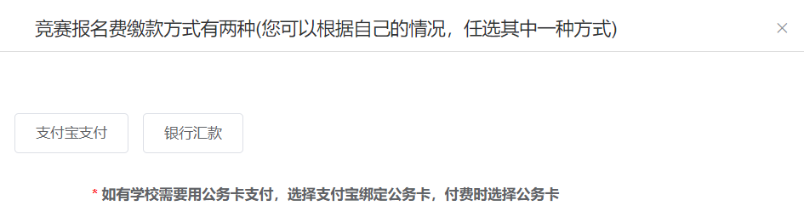
图5 选择支付方式
3.1若选择支付宝，直接扫码，如图6；
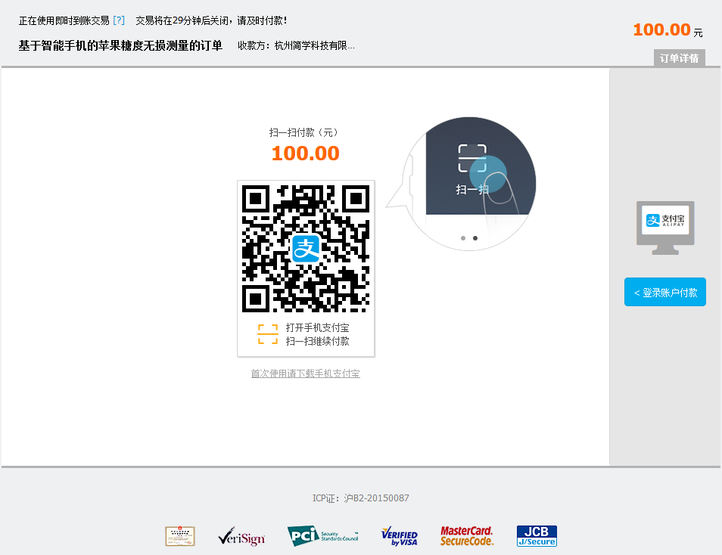
图6 线上支付
3.2若选择银行汇款，学校统一缴费。请已缴费的各队伍上传汇款凭证，备注汇款信息：团队名称+学校。若多个团队，请逐个填写队伍名称，逗号隔开。如图7
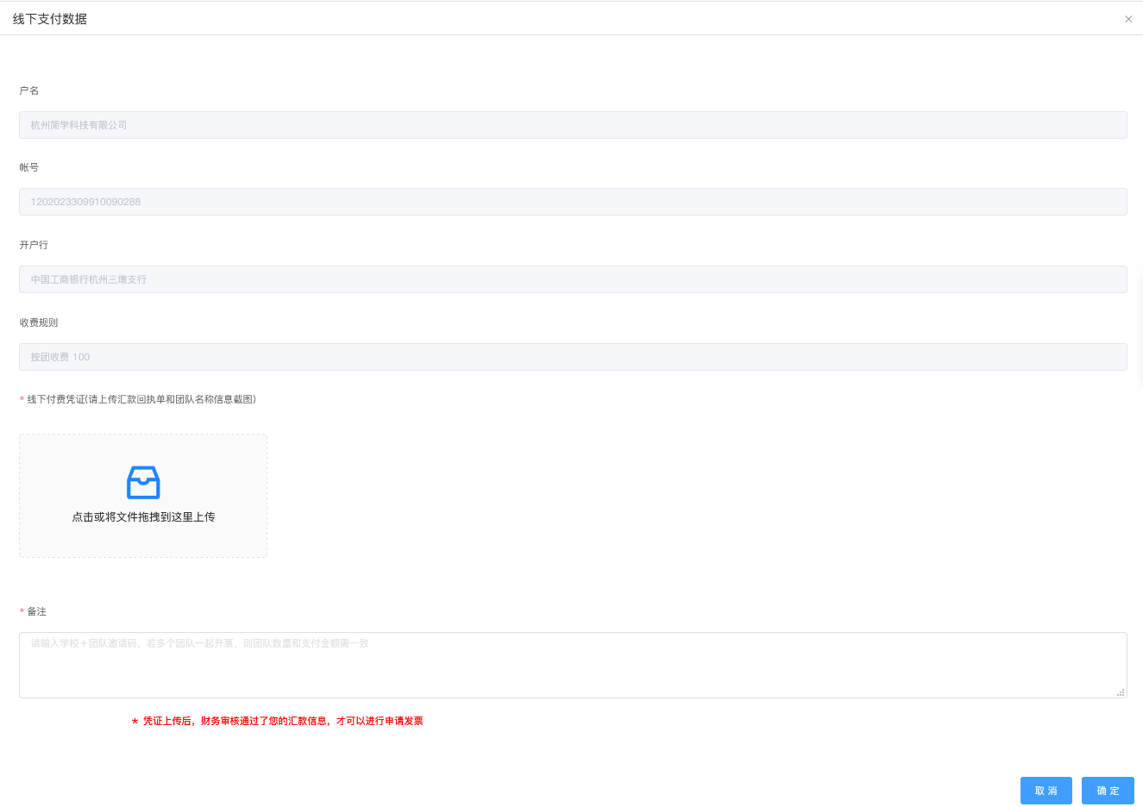
图7 线下支付
步骤三，填写发票信息
- 选择支付宝支付后，在团队详情页面，点击申请发票，如图8；
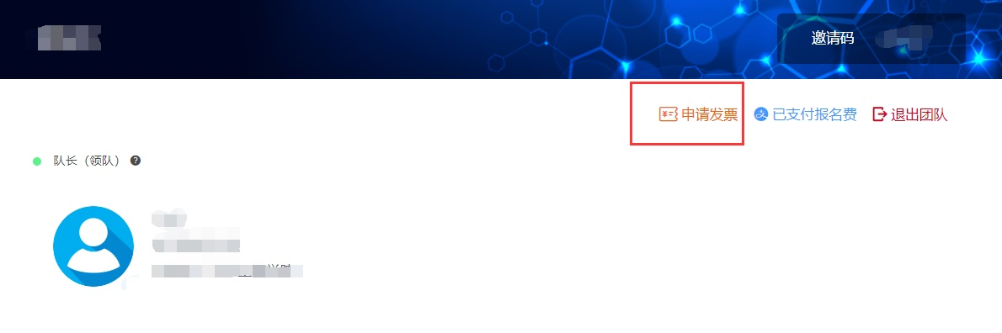
图8 申请发票
2、选择银行汇款，填写汇款信息后，需等待竞赛财务确认过后，“团队详情”里才会出现“申请发票”按钮，然后填写申请发票信息。
3、填写发票信息：选择发票类型，开票类型请申请电子发票（如果需要纸质发票，需要指导教师在qq群中联系竞赛财务特别提出要求），填写发票抬头和税号，填写接收发票的邮箱和手机号。如图9；
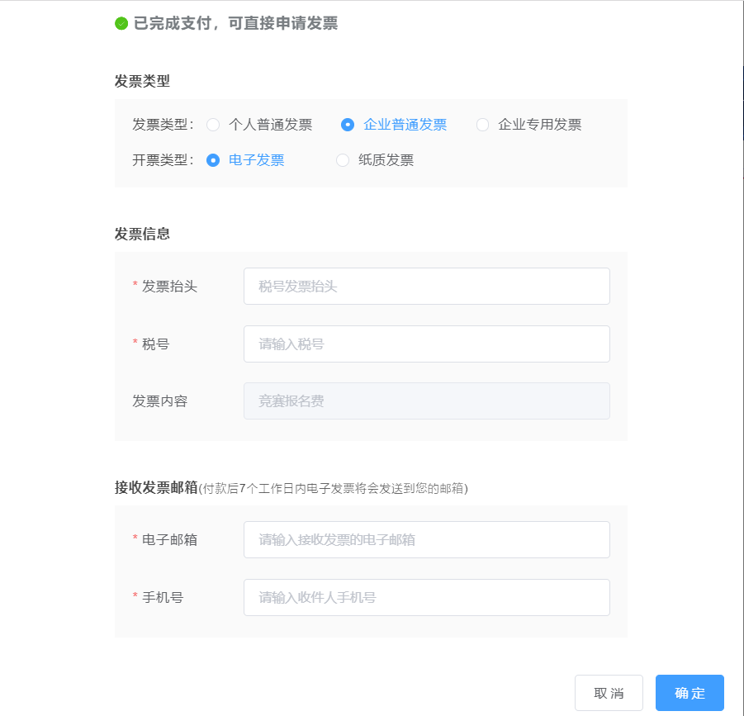
图9
- 申请发票，填写信息过后，即可查看申请。如图10.若发票申请信息填写错误需要更改，请及时联系群里的“竞赛财务”处理。
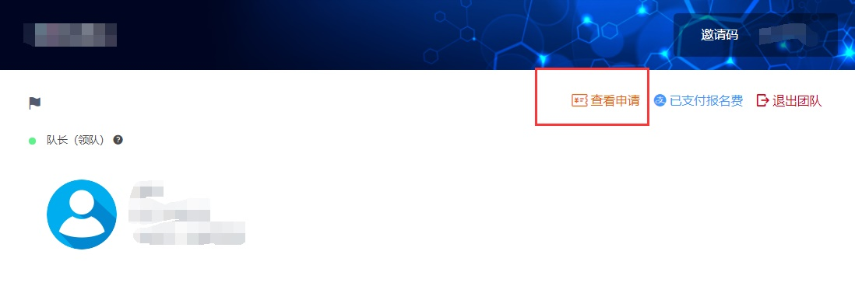

图10

